**Bilan de livraison 2**

**(Document de conception)**

*Event Check*

Équipe 09

*Par*

*Do Khoa*

Eusèbe Hangi Kisoni

Développement Web

Version 1.0

*Travail présenté à*

Mohamed Guesmia

420-6D9

MA VEILLE TECHNOLOGIQUE

DÉVELOPPEMENT D'APPLICATIONS

SESSION 6

Collège de Maisonneuve

16 février 2023

# 1. Vision du produit :

Bienvenue dans notre application web de gestion d'événements, l'outil parfait pour les organisateurs d'événements qui souhaitent planifier une expérience exceptionnelle pour leurs invités. Que vous organisiez une conférence, une soirée scolaire ou une réunion d'affaires, notre application est conçue pour vous aider à gérer efficacement tous les aspects de votre événement. Avec notre application, vous pouvez facilement importer votre liste d'invités et les informations relatives à votre événement. Notre système intelligent de reconnaissance facial vous permettra d'identifier rapidement chaque invité, de suivre les confirmations de présence. Notre application vous permet également de personnaliser les invitations en fonction des préférences pour chaque invité. Vous pouvez facilement ajouter des détails sur les horaires, les lieux, les activités, etc. Avec notre application, vous pouvez également gérer les listes d'invités et suivre les présences pour chaque événement. Notre application est facile à utiliser, intuitive et fiable. Nous travaillons sans relâche pour améliorer constamment notre produit et nous sommes toujours prêts à offrir un excellent support client pour répondre à toutes vos questions et besoins. Alors n'hésitez plus, essayez notre application web de gestion d'événements dès maintenant et offrez à vos invités une expérience inoubliable !

# 2. Objectif de l’itération 2

L'objectif de l'itération 2 est de mettre en place une fonctionnalité qui permet de filtrer les restrictions d'accès à l'événement et de choisir manuellement l'accès des invités. Cette fonctionnalité est conçue pour aider les organisateurs d'événements à mieux gérer les restrictions de sécurité et de confidentialité de leur événement. Elle leur permettra de sélectionner manuellement les invités qui auront accès à l'événement en fonction de leurs critères d'invitation. Cette fonctionnalité est spécifique au projet de développement de l'application de gestion d'événements et est mesurable en termes de nombre de filtrages effectués et de choix d'accès manuels. De plus, cet objectif est tout à fait atteignable et partagé par les membres de l'équipe, ce qui le rend acceptable. Le seuil de travail pour cette itération est défini et réaliste dans le délai prévu. Enfin, l'objectif est temporellement défini avec une date butoir de 2 à 4 semaines. Avec cette fonctionnalité, les organisateurs d'événements pourront mieux gérer les restrictions d'accès et assurer la sécurité et la confidentialité de leur événement, tout en offrant une expérience exceptionnelle à leurs invités.

# 3. Projection de coûts et durée à partir des réalisations faites à date

<https://sugared-mushroom-69c.notion.site/ae77ec16eef54672a7d164bed08a5c99?v=c86ab36549fd4e68aa964d31a1c713fe>

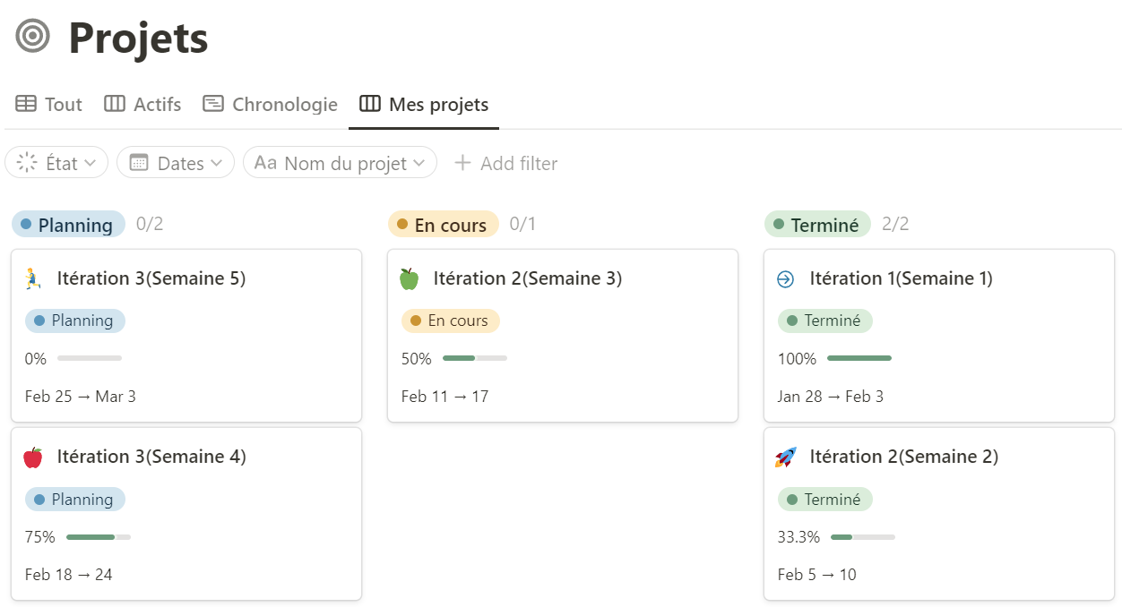

<https://sugared-mushroom-69c.notion.site/685f5e19d3584b31ae32c70e988fc141?v=4d5ad9b07b4d434998beaef1891c4138>

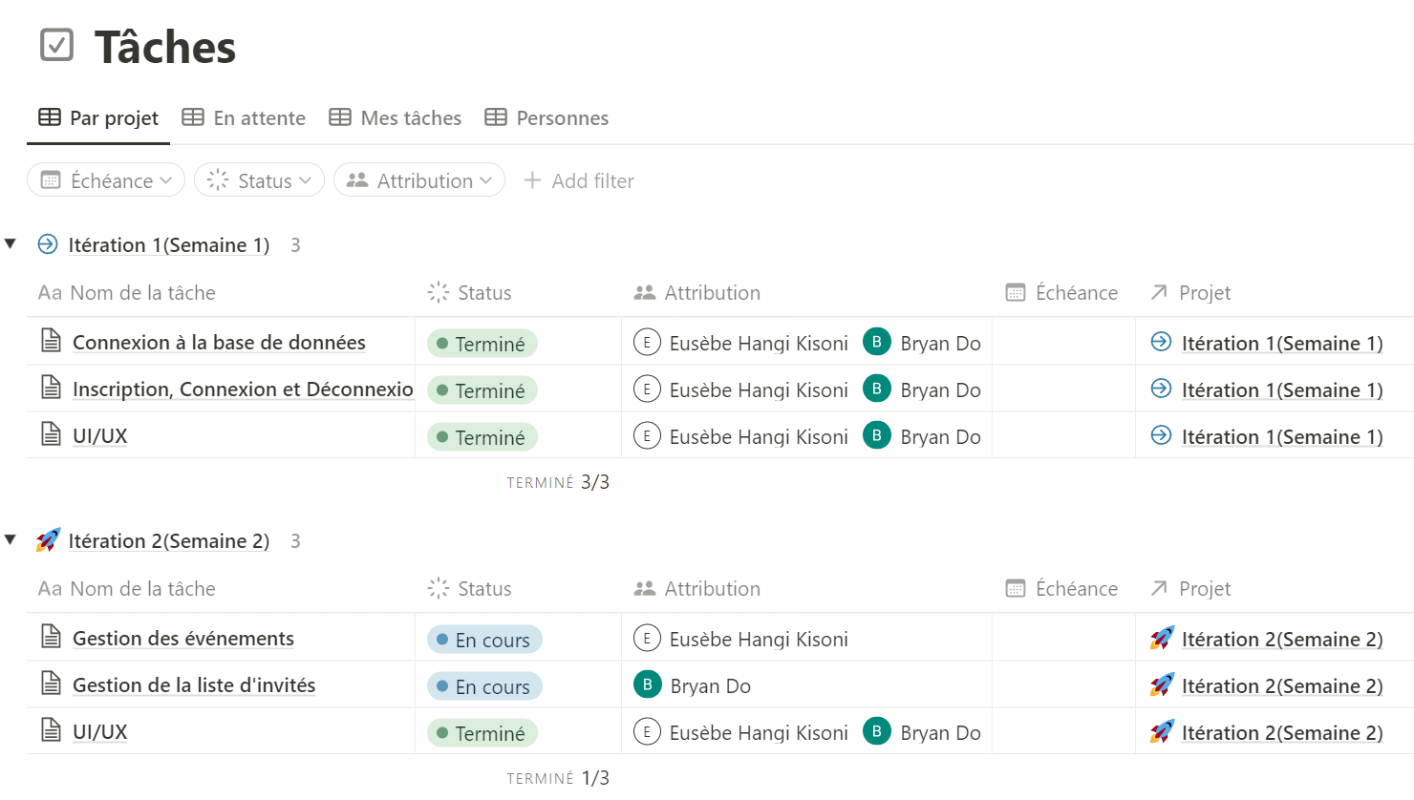

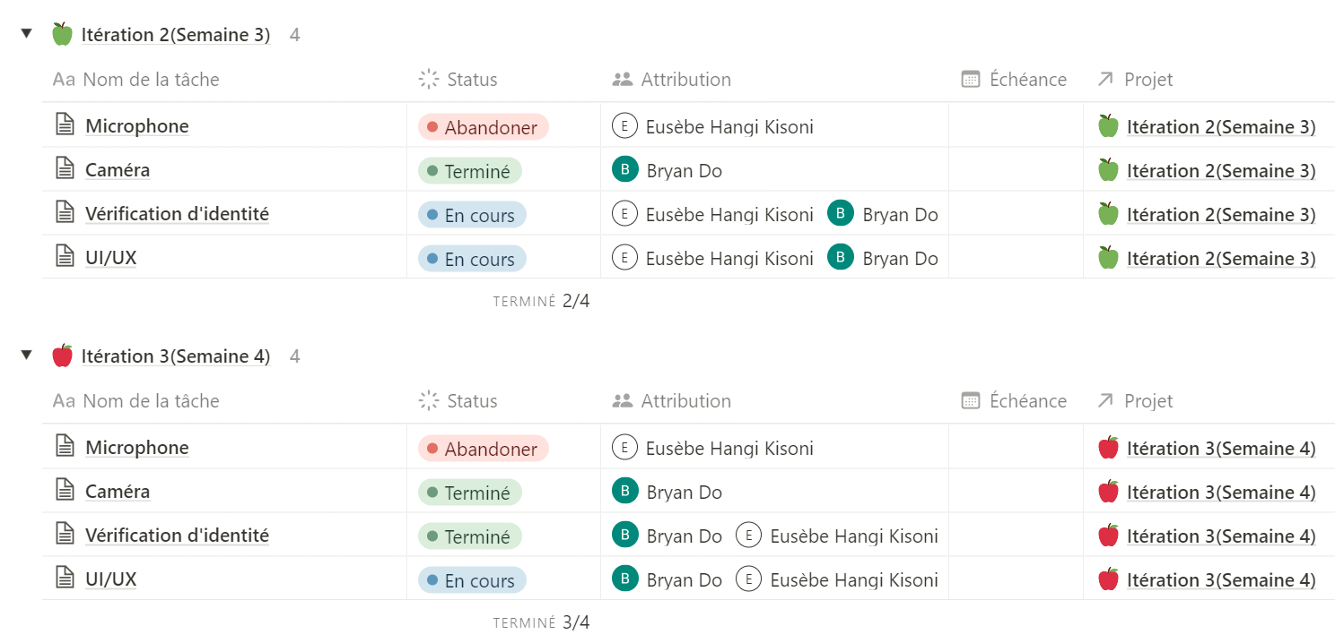

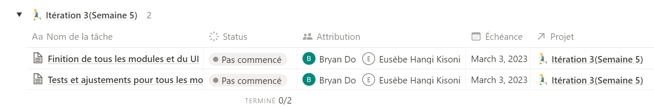

# 4. Critères de succès

1. Toutes les fonctionnalités de l'itération 2 doivent être entièrement développées et opérationnelles, répondant aux spécifications et aux exigences posées lors de la planification.
2. Les performances de l'application doivent être améliorées par rapport à l'itération précédente, en particulier en ce qui concerne le temps de réponse de l'application et la rapidité d'exécution des tâches.
3. Le code doit être propre, bien structuré et documenté, conformément aux normes et aux bonnes pratiques de développement de l'équipe.
4. Les retours utilisateurs doivent être recueillis et pris en compte pour améliorer les fonctionnalités de l'itération 2 et pour guider les développements futurs.
5. L'itération 2 doit être livrée à temps et dans le respect du budget prévu.
6. L'équipe de développement doit travailler en collaboration étroite et assurer une communication claire et régulière et pour répondre rapidement aux changements ou aux besoins imprévus.

# 5. Résumé et statistiques sur les fonctionnalités à couvrir (nombre par catégorie et total)

Aucun

# 6. Description des besoins produit

1. Importation de liste d'invités : L'application doit permettre à l'utilisateur d'importer facilement sa liste d'invités à partir d'un fichier CSV, Excel ou d'une base de données.
2. Reconnaissance faciale : La fonctionnalité de reconnaissance faciale doit être précise et rapide, permettant d'identifier les invités rapidement et efficacement.
3. Personnalisation des invitations : L'application doit permettre de personnaliser les invitations en fonction des préférences de chaque invité, en ajoutant des informations spécifiques telles que les horaires, les lieux, les activités, etc.
4. Confirmation de présence : L'application doit permettre de suivre les confirmations de présence des invités et d'envoyer des rappels automatiques pour les invités qui n'ont pas encore répondu.
5. Gestion des listes d'invités : L'application doit permettre de gérer facilement les listes d'invités, en ajoutant ou supprimant des invités, en modifiant les informations des invités, etc.

# 6.1. Description des cas d’utilisation

Titre : Retirer manuellement des invités indésirables

Acteur : Responsable de l’évènement

1. Le professeur responsable accède à la fonctionnalité de retrait manuel des invités indésirables.
2. Le système affiche la liste complète des invités enregistrés pour l'événement.
3. Le professeur responsable identifie l'invité indésirable qu'il souhaite retirer de la liste.
4. Le professeur responsable sélectionne l'option de retrait manuel pour l'invité indésirable.
5. Le système demande une confirmation pour le retrait de l'invité indésirable.
6. Le professeur responsable confirme le retrait de l'invité indésirable.
7. Le système vérifie le retrait de l'invité indésirable de la liste et met à jour la base de données.
8. Le système affiche un message de confirmation indiquant que l'invité indésirable a été retiré de la liste.

# 6.3. Modèle ou diagramme de cas d’utilisation

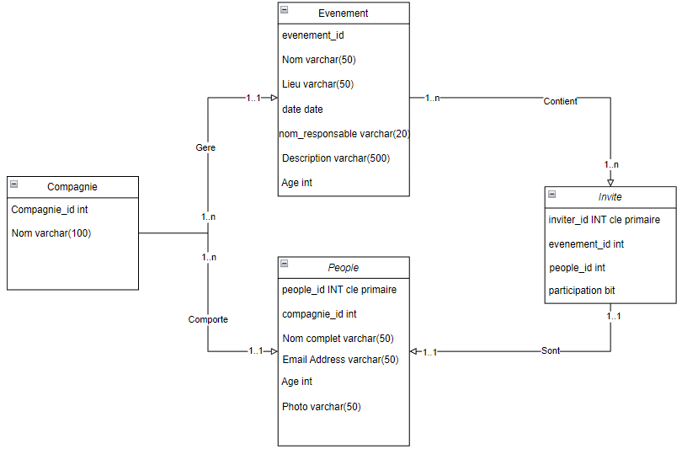

# 6.4. Diagrammes de classes (sinon dites « Aucun »)

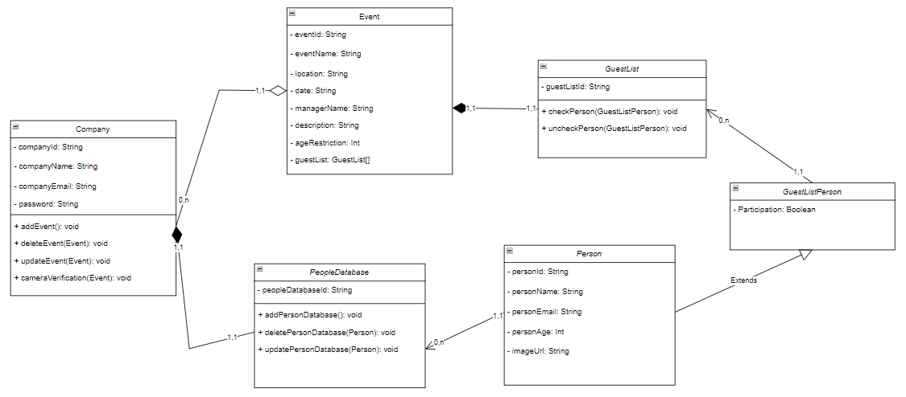

# 6.5. Classes de tests (TDD) (sinon dites « Aucun »)

Aucun

# 6.6. Technologies utilisées

-Plateforme de développement Firebase (Cloud Firestore et Firebase storage)

-Plateforme de développement Gitlab

-Outil de gestion et d'organisation Notion

-API face_recognition

-Librairie OpenCv

-SDK firebase-admin

-Langage de programmation Javascript et Python

-Framework Flask

-Framework React

-Framework Bulma

# 7. Faits saillants

Le manque de communication durant les itérations peut avoir des conséquences désastreuses sur notre projet. Lorsqu'il n'y a pas suffisamment de communication entre nous, les membres de l'équipe, cela peut entraîner des malentendus, des retards et des erreurs. Nous pouvons nous retrouver à travailler sur des tâches différentes sans se rendre compte. Les exigences peuvent ne pas être clairement définies, ce qui peut entraîner des lacunes dans les fonctionnalités du produit. Cela peut également entraîner des dépassements de budget et de temps, car nous ne sommes pas au courant des contraintes et des délais à respecter. Pour éviter ces problèmes, il est important de mettre en place une communication efficace tout au long du projet. Nous, les membres de l'équipe, devons être clairs sur les exigences, les délais et les attentes de manière régulière et précise.

# 8. Obstacles méritant d'être portés à l'attention de la direction (s'il y en a, sinon dites "Aucun").

Aucun

# 9. Rapport de rétrospective

1. Utiliser des outils de communication adaptés : il est important de disposer des outils appropriés pour communiquer efficacement, tels que des applications de messagerie instantanée, des outils de visioconférence, des plateformes de collaboration en ligne, etc.
2. Établir des normes de communication claires : définir des attentes en matière de temps de réponse, de fréquence de communication, de méthodes de communication, etc., peut aider à garantir que tout le monde est sur la même longueur d'onde.
3. Définir des objectifs clairs : des objectifs clairement définis peuvent aider à maintenir le cap et à assurer que tout le monde travaille vers les mêmes résultats.
4. Encourager la participation de tous les membres de l'équipe : il est important que tout le monde ait la possibilité de contribuer et de participer aux discussions et aux décisions.
5. Planifier des réunions régulières : des réunions régulières permettent de suivre la progression du projet, de discuter des problèmes et des défis et de maintenir une communication ouverte.
6. Favoriser la confiance et l'empathie : il est important de travailler sur la confiance et l'empathie au sein de l'équipe, en favorisant les discussions informelles et en prenant le temps de se connaître les uns les autres.
7. Encourager l'autonomie : les membres de l'équipe doivent avoir la possibilité de travailler de manière autonome et de gérer leur propre temps et leurs propres tâches.